Лабораторная работа №2 «Косвенная рекурсия»

HWND (Handle to Window) — это уникальный идентификатор окна, который приложение использует для идентификации окна при обмене сообщениями с операционной системой.

HDC в коде — это обработчик контекста устройства, который используется для рисования в клиентской области окна. Аргумент функции hWnd – дескриптор окна.

- Перо WHITE_PEN , с помощью которого рисуем:
SelectObject(hDC,GetStockObject(WHITE_PEN)); //Выбираем перо WHITE_PEN в контекст

Класс Point в языке программирования C++, представляет собой точку в двумерном пространстве.
MoveToEx(hDC,5,5,&op);// текущая точка hDC устанавливается в координаты
LineTo(hDC,400,400); //Рисунок линии от текущей точки hDC до точки с координатами 400, 400

- СИСТЕМА КООРДИНАТ.
Начало координат, точка (0,0), находится в левом верхнем углу окна. Ось X направлена вправо, ось Y — вниз . Для любой точки координата x – это расстояние до левой границы окна, а y – расстояние до верхней границы.

БИБЛИОТЕКИ ДЛЯ ГРАФИКИ:

вариант 1 - библиотеки #include <graphics.h>, #include <conio.h>

вариант 2 - #include <Windows.h>

ФРАГМЕНТ КОДА:
using namespace std;

HWND hWnd=GetConsoleWindow(); //Получить дескриптор окна консоли
HDC hDC=GetDC(hWnd); // по полученному дескриптору - получить обработчик
// устройства для рисования (текущую точку - hDC)
POINT op;// объект класса POINT

int i,n,h,x,x0,y, h0=256;

void A(int n) ;
void B(int n) ;
void C(int n) ;
void D(int n) ;

void A(int n)
{
if (n>0)
{
D(n-1); x=x-h; LineTo(hDC,x,y);
A(n-1); y=y-h; LineTo(hDC,x,y);
A(n-1); x=x+h; LineTo(hDC,x,y);
B(n-1);
}
}
void B(int n)
{
if (n>0)
{
C(n-1); y=y+h; LineTo(hDC,x,y);
B(n-1); x=x+h; LineTo(hDC,x,y);
B(n-1); y=y-h; LineTo(hDC,x,y);
A(n-1);
}
}

void C(int n)
{
if (n>0)
{
B(n-1); x=x+h; LineTo(hDC,x,y);
C(n-1);y=y+h; LineTo(hDC,x,y);
C(n-1); x=x-h; LineTo(hDC,x,y);
D(n-1);
}
}
void D(int n)
{
if (n>0)
{
A(n-1); y=y-h;LineTo(hDC,x,y);//system("pause");
D(n-1); x=x-h; LineTo(hDC,x,y);//system("pause");
D(n-1); y=y+h; LineTo(hDC,x,y);//system("pause");
C(n-1);
}
}

int _tmain(int argc, _TCHAR* argv[])
{
setlocale(LC_CTYPE, "rus");
SelectObject(hDC,GetStockObject(WHITE_PEN)); //Выбираем перо WHITE_PEN для рисования

n=0; h=h0; x0=h/2;
int y0=x0;
MoveToEx(hDC,0.75*h,0.75*h,&op);// текущая точка hDC устанавливается в координаты 0,75*h,0,75*h; исходное расположение пера
do
{
n=n+1;h=h/2;
x0=x0+(h/2); y0=y0+(h/2);
x=x0; y=y0;
A(n);
}
while (n<1);

return 0;
}

Задания для выполнения в аудитории.

Задание №1. (5баллов)
  - Реализуйте построение кривых Гильберта первого, второго, третьего, четвертого и пятого порядка.
Для этого: найти исправить ошибку в программном коде, из-за которой кривые Гильберта не соответствуют рисунку из книги Н.Вирта «Алгоритмы и структуры данных»:
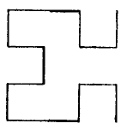 - второго порядка 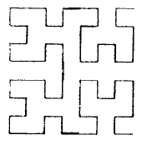 - третьего порядка
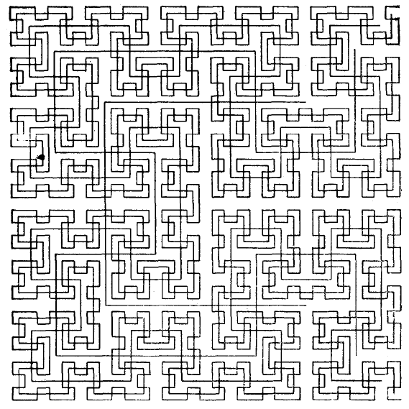
Пятого порядка
  - Запишите схему рекурсивных вызовов для кривых Гильберта первого порядка.

Задания для СРС

Задание №1. (1 балл)
Разработайте консольное приложение, используя косвенную рекурсию для того, что бы вывести на экран n раз любое сообщение, состоящее из двух любых слов. Первое слово выводится из первой функции, второе слово - из второй функции, n – задается «случайным образом», например от 4 до 10.
Задание №2. (5 балл)

Даны рекуррентные соотношения:
C_{n} = C_{n-1}*x –S_{n-1}*y,
S_{n}= S_{n-1}*x + C_{n-1}*y, где:
n = 2, 3, …, N;
x и y – числа, связанные соотношением x²+y²=1; C₁ = x, S₁ = y.
Разработать консольное приложение для решения данный задачи, используя косвенную рекурсию. Подготовить необходимые тесты для проверки правильности вычисления, например, С₅ . Комментарии и тестовые запуски программы обязательны.

Выполнить схему рекурсивных вызовов для кривых 2 порядка. Указать возвраты

